
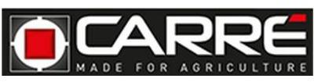

DOSSIER E4

Alternance
Brevet de Technicien Supérieur
Services Informatique aux Organisations
2023-2025

Option : A (Solutions d’Infrastructure, Systèmes et Réseaux)

Loïc Dromer
Année scolaire 2023-2025
Sommaire
Remercîment 3
INTRODUCTION 3
PRESENTATION DE L’ENTREPRISE 4
PRESENTATION DE L’ENTREPRISE 5
Coordonnées : 5
Activités : 6
Historique : 6
Situation actuelle de Carre : 6
Actions publicitaires : 6
Principaux clients : 6
Organigramme : 7
Présentation de ma tutrice : 8
PRESENTATION de l’ACTIVITÉ 8
Introduction 8
Analyse des besoins 8
Choix de la solution 9
Mise en œuvre 9
Conclusion 10
Annexe 11

Remercîment

Je tiens à exprimer ma profonde gratitude à l'ensemble des équipes de l'entreprise Carré pour m'avoir accueilli au sein de votre structure durant cette deuxième année de BTS SIO en alternance. Votre soutien et votre confiance ont été des éléments essentiels à la réussite de mon parcours. Je remercie tout particulièrement ma tutrice, dont l'expertise et la bienveillance ont été des sources d'inspiration et de motivation. Son accompagnement attentif et ses conseils précieux m'ont permis de progresser et de m'épanouir dans un environnement professionnel stimulant. Je souhaite également remercier mes collègues pour leur disponibilité et leur collaboration, qui ont grandement contribué à mon apprentissage. Leur soutien a rendu cette expérience d'autant plus enrichissante. Enfin, je suis reconnaissant envers l'entreprise Carré pour l'opportunité qu'elle m'a offerte de mettre en pratique mes connaissances et de participer activement à des projets passionnants. Cette expérience restera un moment clé de ma formation et de mon développement personnel.

INTRODUCTION

Je m’appelle Loïc Dromer, âgé de 19 ans. Je suis actuellement en deuxième année où je me prépare à un Brevet de Technicien Supérieur SIO en alternance (Service informatique aux organisations), option A Solutions d’infrastructure, Système et Réseaux à la FAB’academy à la Roche-sur-Yon.

Je viens d’un Bac Pro SN option RISC. Dans le cadre de mon parcours professionnel, j’ai dû choisir entre plusieurs poursuites d’études. Je me suis orienté vers un BTS SIO en alternance où, à la suite de cette orientation, je devais trouver une entreprise. La FAB’academy m’a mis en relation avec l’entreprise Carré, qui se situe à Saint-Martin-des-Noyers, dans le secteur de l’industrie agricole, puisqu’elle conçoit, fabrique puis vend à l’international du matériel agricole depuis plus de 85 ans. À la suite de cette rencontre, j’ai intégré l’entreprise où j’ai passé mes deux années durant mon BTS. Pour cette continuation d’études, j’ai dû prendre un logement pour pouvoir me rapprocher de mes lieux de formation, qui étaient un peu loin même avec la voiture.

J’attends de ces deux années d’alternance au sein de l’entreprise Carré d’approfondir mes connaissances acquises durant mon Bac et d’appliquer mes connaissances apprises durant les périodes de formation.

PRESENTATION DE L’ENTREPRISE

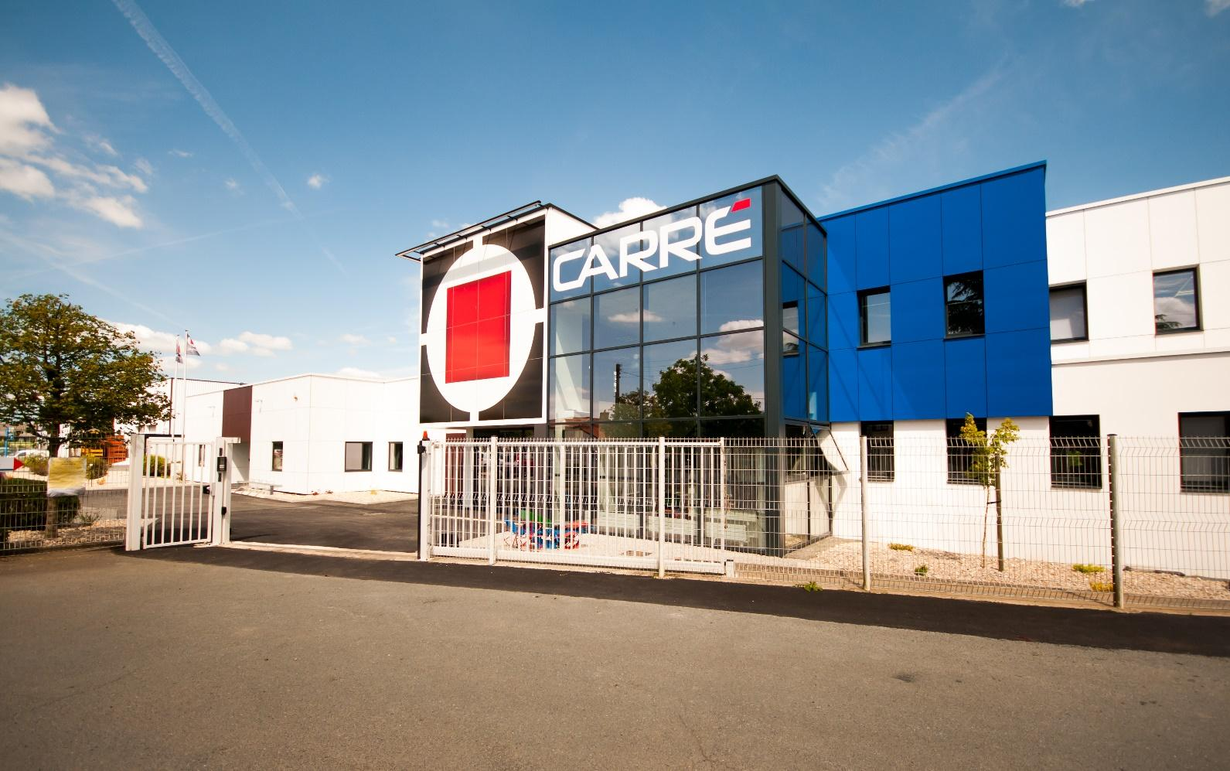

PRESENTATION DE L’ENTREPRISE

Coordonnées :
Nom : Carre
2 ZA Les Fours,
85140 Saint-Martin-des-Noyers

Tél : 02 51 07 82 85

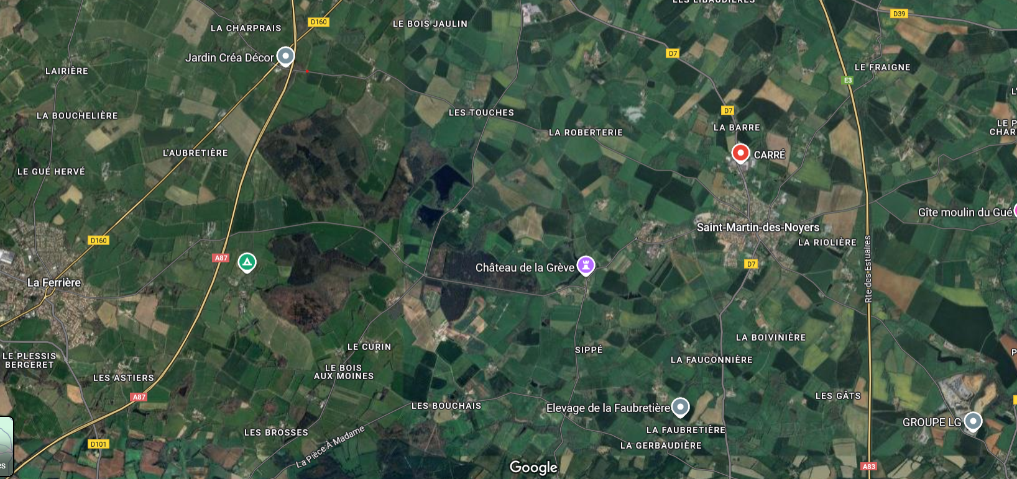

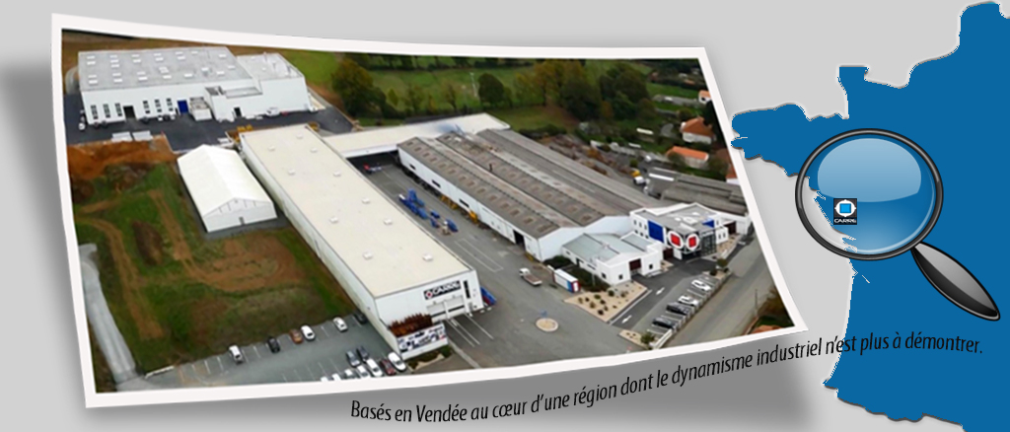

Activités :

Elle exerce plusieurs activités dans le domaine agricole. Tout d'abord, elle se spécialise dans la vente de matériel agricole, offrant une large gamme d'équipements adaptés aux besoins des agriculteurs. De plus, elle s'engage dans la fabrication de matériel agricole de A à Z, ce qui signifie qu'elle conçoit et produit des équipements sur mesure, garantissant ainsi une qualité optimale. Enfin, elle propose également des services de sous-traitance pour diverses entreprises, permettant à celles-ci de bénéficier de son expertise et de ses ressources pour améliorer leur production.

Historique :
Carre, entreprise familiale vendéenne depuis 1938, conçoit, fabrique et distribue du matériel agricole pour la préparation du sol, le semis, la fertilisation et l’entretien des cultures. Implantée au cœur d’une région agricole, elle développe ses produits en collaboration avec des agriculteurs référents, garantissant performance et fiabilité. Forte de 80 ans d’innovation récompensée, CARRÉ s’engage pour une gestion durable des cultures et des rendements optimaux.

Situation actuelle de Carre :
La situation est assez complexe en ce moment à la vue des événements qui ont eu lieu ces dernières années, comme la COVID puis la guerre en Ukraine, ce qui ralentit nos taux de ventes de machines.

Actions publicitaires :
Comme toutes les entreprises doivent promouvoir de diverses façons, c’est pourquoi Carre est présent sur Instagram, Facebook, etc. On peut aussi les retrouver pendant des salons de l’agriculture pour promouvoir le savoir-faire français. Il dispose d’un site internet : https://carre.fr. Il organise des visites de l’entreprise en début d’année.

Principaux clients :
Milieu agricole : l’activité principale de Carre est la revente de sa production matérielle agricole qu’il vend à des concessionnaires agricoles pour ensuite qu’ils les revendent à des agriculteurs. Dans le monde, les principaux acheteurs de matériel Carre sont principalement situés en France. La sous-traitance : Carre a aussi une seconde activité de sous-traitance où l'on travaille exclusivement avec des professionnels tels que : Manitou, Toyota, Kuhn, Liebherr, etc.

Organigramme :

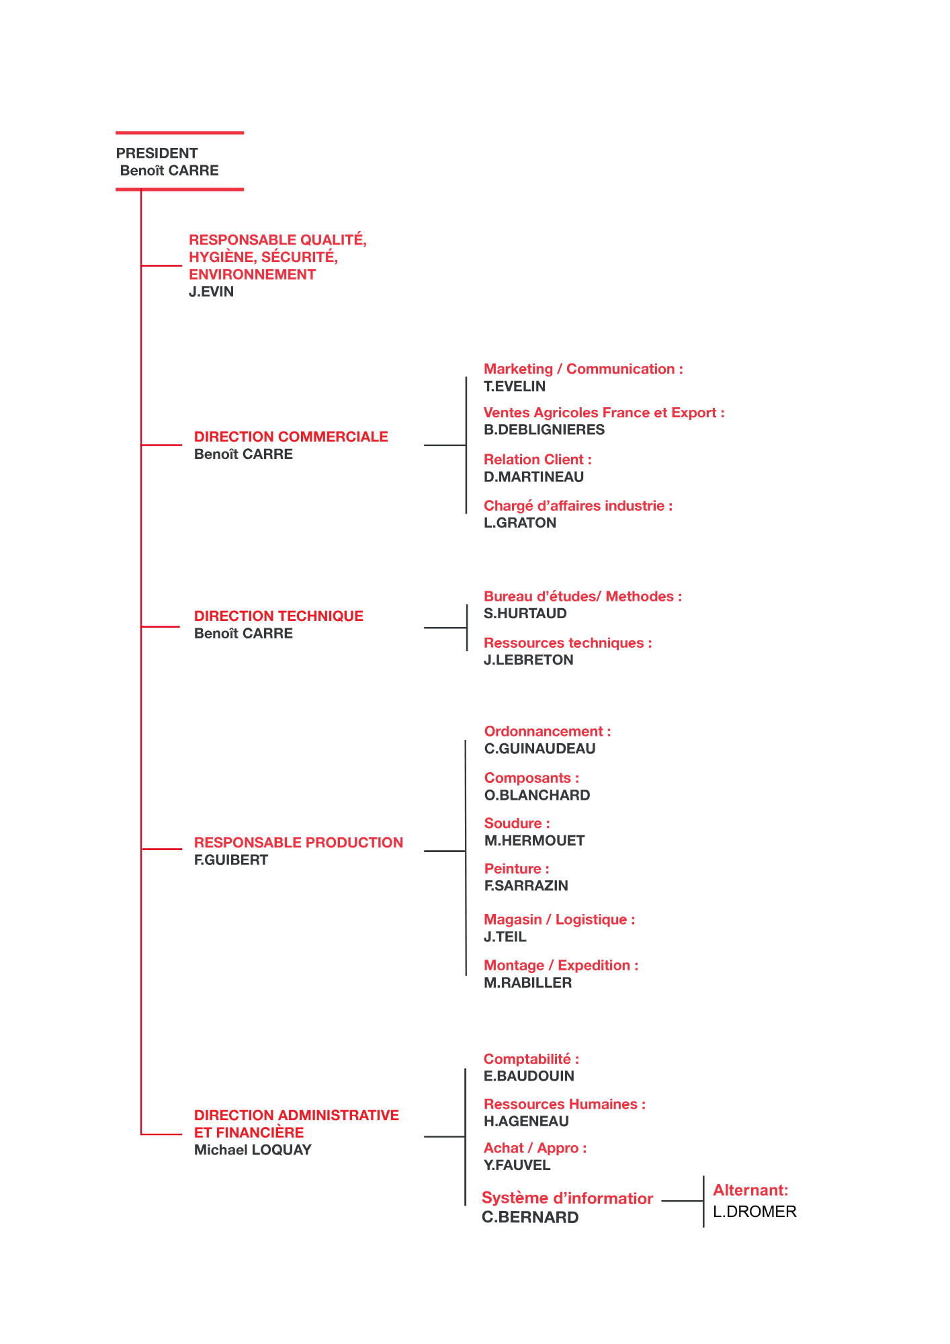

Présentation de ma tutrice :

Cécile Bernard a débuté sa carrière en tant qu’alternante à l’IFC école des réseaux dans l’entreprise tesson informatique Puis elle a évolué en tant vers un contrat en CDI. Actuellement, elle occupe dans l’entreprise carre ou elle occupe le poste de RSI (Responsable du Système d’Informations, où elle supervise le réseau de l’entreprise et l’ERP (Enterprise Resource planning).

PRESENTATION de l’ACTIVITÉ

Introduction

Dans un contexte où l'évolution technologique est rapide, il est crucial d'adapter nos outils de travail pour rester compétitifs. C'est pourquoi nous mettons en place de nouvelles solutions, telles que l'intégration de terminaux portables (ordinateurs de poche) pour la logistique. Ces dispositifs permettront de scanner et de mettre à jour les pièces en fonction de leur utilisation, améliorant ainsi l'efficacité et la précision des opérations.

Analyse des besoins

L'intégration de terminaux portables permet de scanner les pièces directement sur le terrain pour les retirer du stock de l'ERP sans se déplacer vers les platines, améliorant ainsi l'efficacité opérationnelle et offrant un gain de temps significatif.

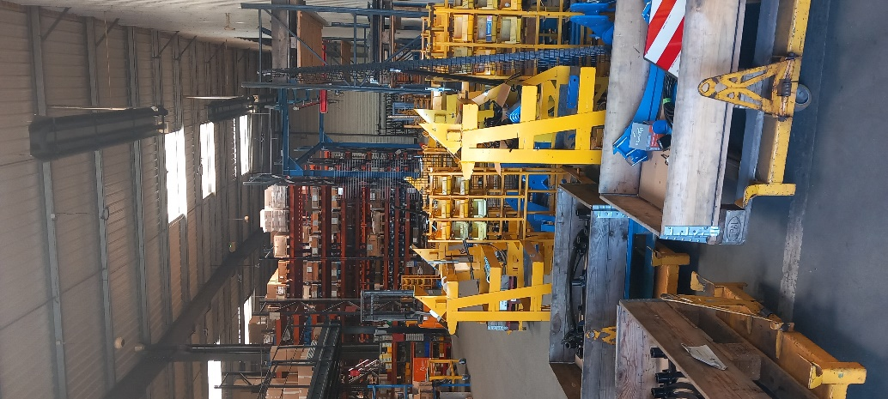

Choix de la solution

Nous avons opté pour les terminaux portables Honeywell, modèle EDA61K (annexe 1, car cette marque est l'une des rares compatibles avec notre ERP (Proginov) et offre la possibilité de sous-traiter avec des entreprises proches, facilitant ainsi la maintenance et le support technique.

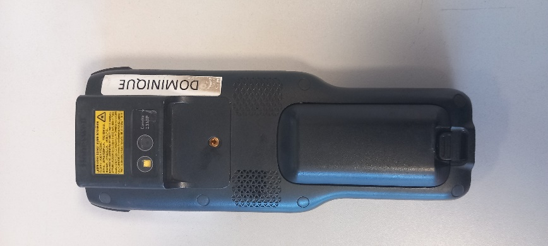
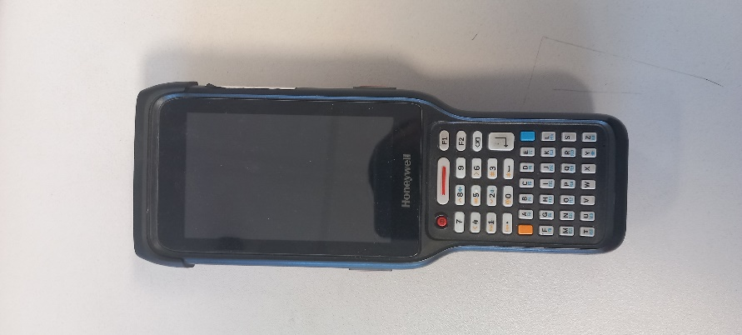

Mise en œuvre
À la suite de ces réflexions, nous avons opté pour cette solution. Nous avons donc contacté notre sous-traitant pour les terminaux portables, l'entreprise Karelis Système, qui nous a fourni et paramétré la liaison RDS pour se connecter à l'ERP. Nous avons ensuite déployé le système. Cependant, nous avons reçu plusieurs retours indiquant que la connexion était instable et que les terminaux se déconnectaient fréquemment de l'ERP.
Nous avons cherché la source du problème. Initialement, nous pensions que cela venait des douchettes, mais après des tests, nous avons conclu que le problème provenait du Wi-Fi. En investiguant davantage, nous avons remarqué que la liaison RDS se coupait lorsque le terminal changeait de borne Wi-Fi. Pour résoudre ce problème, nous avons retiré une borne Wi-Fi, ce qui s'est avéré suffisant pour couvrir la zone souhaitée.

Conclusion

Mon parcours de deux ans en BTS SIO en alternance chez Carré a été une expérience extrêmement enrichissante et formatrice. J'ai eu l'opportunité de mettre en pratique mes connaissances théoriques dans un environnement professionnel stimulant, ce qui m'a permis de développer des compétences solides en gestion de réseaux, en développement d'applications et en sécurité informatique.
Au cours de ces deux années, j'ai pu participer à divers projets qui m'ont permis d'acquérir une expérience précieuse et de renforcer mes compétences techniques. L'accompagnement de ma tutrice et des équipes de Carré a été essentiel à ma progression, me permettant de gagner en autonomie et en confiance dans mes capacités professionnelles.

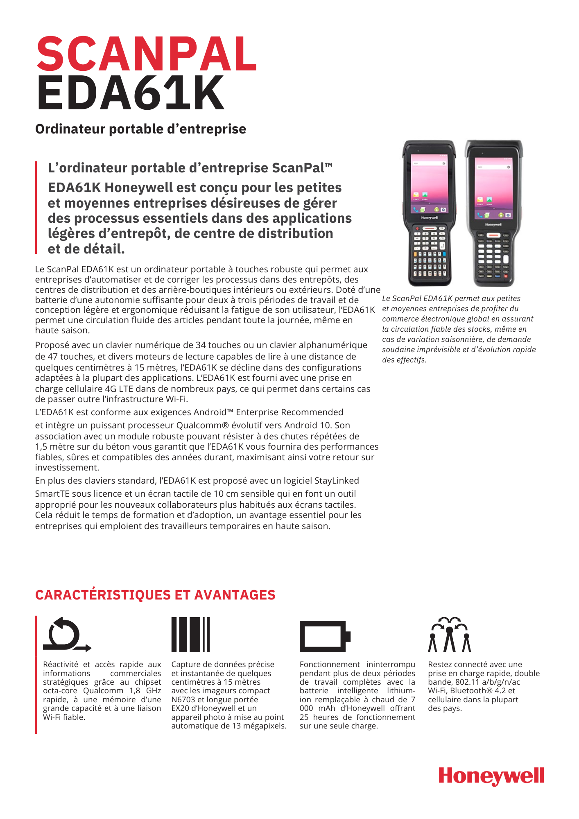
Annexe
